

网络安全技术课程设计
密码学算法应用实验
实 验 报 告
教学班级名称 | (2025-2026-1)-S2710230-02
组长学号姓名 | xx
组员1学号姓名 | xx
组员2学号姓名 | Xx
组员3学号姓名 | Xx
完成实验任务 | 初级、中级、高级
实验报告评语
成 绩
密码学算法应用实验
- 实验目的
1.深入理解密码学算法原理和特征。
2.针对现实数据安全防护需求，能够灵活应用基础密码学算法、前沿密码学算法进行安全保护方案的设计。
3.能够综合应用密码学算法的特征，妥善处理密钥分发，存储和使用，并结合不同密码算法的实现，处理不同算法之间输入输出之间的差异带来的挑战，锻炼学生将理论落地为安全防护系统能力。

- 实验任务（根据实际完成的内容删减）
初级实验
使用传统的密码学算法，包括对称加密，非对称加密（优先使用国产密码算法），调用已有的库，实现可视化交互界面，完成对文字信息，图片文件，视频文件的加密；并设计对结构化数据如数据库表，excel的全表加密，字段加密，列加密等不同模式下的友好高效加解密以及优秀的密钥管理方案。
中级实验
使用传统的密码学算法，包括对称加密，非对称加密，Hash算法，密钥交换算法等（优先使用国产密码算法），调用已有的库，实现可视化交互界面，完成通信双方的安全高效的信息通信，通信内容包括文字信息，图片文件和视频文件。
高级实验
按需使用传统和前沿密码学算法，包括对称/非对称密码算法、密钥协商算法、盲/群签名技术、安全多方计算、同态加密、零知识证明等技术，设计实现一个完整的隐私保护的应用系统，包括但不限于隐私保护的投票系统，隐私保护的服务外包计算，隐私保护的双方计算、电子现金系统等等。

- 密码学算法应用的场景，使用的关键密码算法、安全保护方案的系统架构、关键流程设计（截图说明+讨论）
摘要：我们设计了一个名为Edu-PPSA（Privacy-preserving Student Analytics）的隐私保护多方计算系统，
**目标**：在不泄露任何个人分数的前提下，完成学生成绩的隐私统计与查询：
* 按科目**均值**（仅发布 `count, mean`）
* 按科目**最高分**（仅发布 `max, frequency`）
* **两人私密比较**（只返回 `>, <, ==`；不泄露分值）
系统采用两台互不串通的安全计算服务器（S1/S2）+ 一个编排/中继（只重构聚合结果）。威胁模型为半诚实（honest-but-curious）。
密码学算法应用的场景：
Edu-PPSA（Privacy-Preserving Student Analytics）系统旨在保护学生成绩的隐私，同时完成对成绩数据的聚合分析。具体场景包括按科目计算学生的平均成绩、最高成绩以及两位学生间的成绩比较。该系统能够在不泄露学生个人分数的前提下，通过多方计算（MPC）技术实现隐私保护，适用于教育局、学校或其他教育分析平台，在不暴露原始数据的情况下进行汇总与分析。
系统的核心功能包括：
1. 按科目均值（SecureMean）：计算科目的平均成绩，发布 `count` 和 `mean`，不泄露单个学生成绩。
2. 按科目最高分（SecureMax）：计算科目的最高分及其出现次数，发布 `max` 和 `frequency`，不泄露单个学生成绩。
3. 两人私密比较（SecureCompare）：两位学生可以在私密的前提下比较成绩（如数学成绩比较），结果仅输出 `>`、`<` 或 `==`，不泄露具体成绩。
系统中涉及的密码学算法包括 AES-GCM、X25519 和 HMAC-SHA256，这三种算法提供了安全的通信、密钥协商和认证机制，确保在数据传输、处理和存储的每个环节都有加密保护。
示例结果输出：
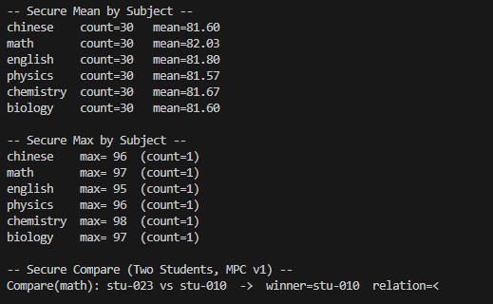
图1 示例结果
以下是我们所制作的一个可视化交互界面，我们导入了总体的学生数据，并在后端执行加密过程和秘密分享流程，在前端中，在“科目均值”这一栏选择想要计算的科目，然后点击按钮“计算均值”即可出现均值，且最终计算者并不知晓每个人的成绩，达成安全多方计算的要求。图2为计算均值，图3为计算最高分，图4为两人私密比较某科目成绩高低。
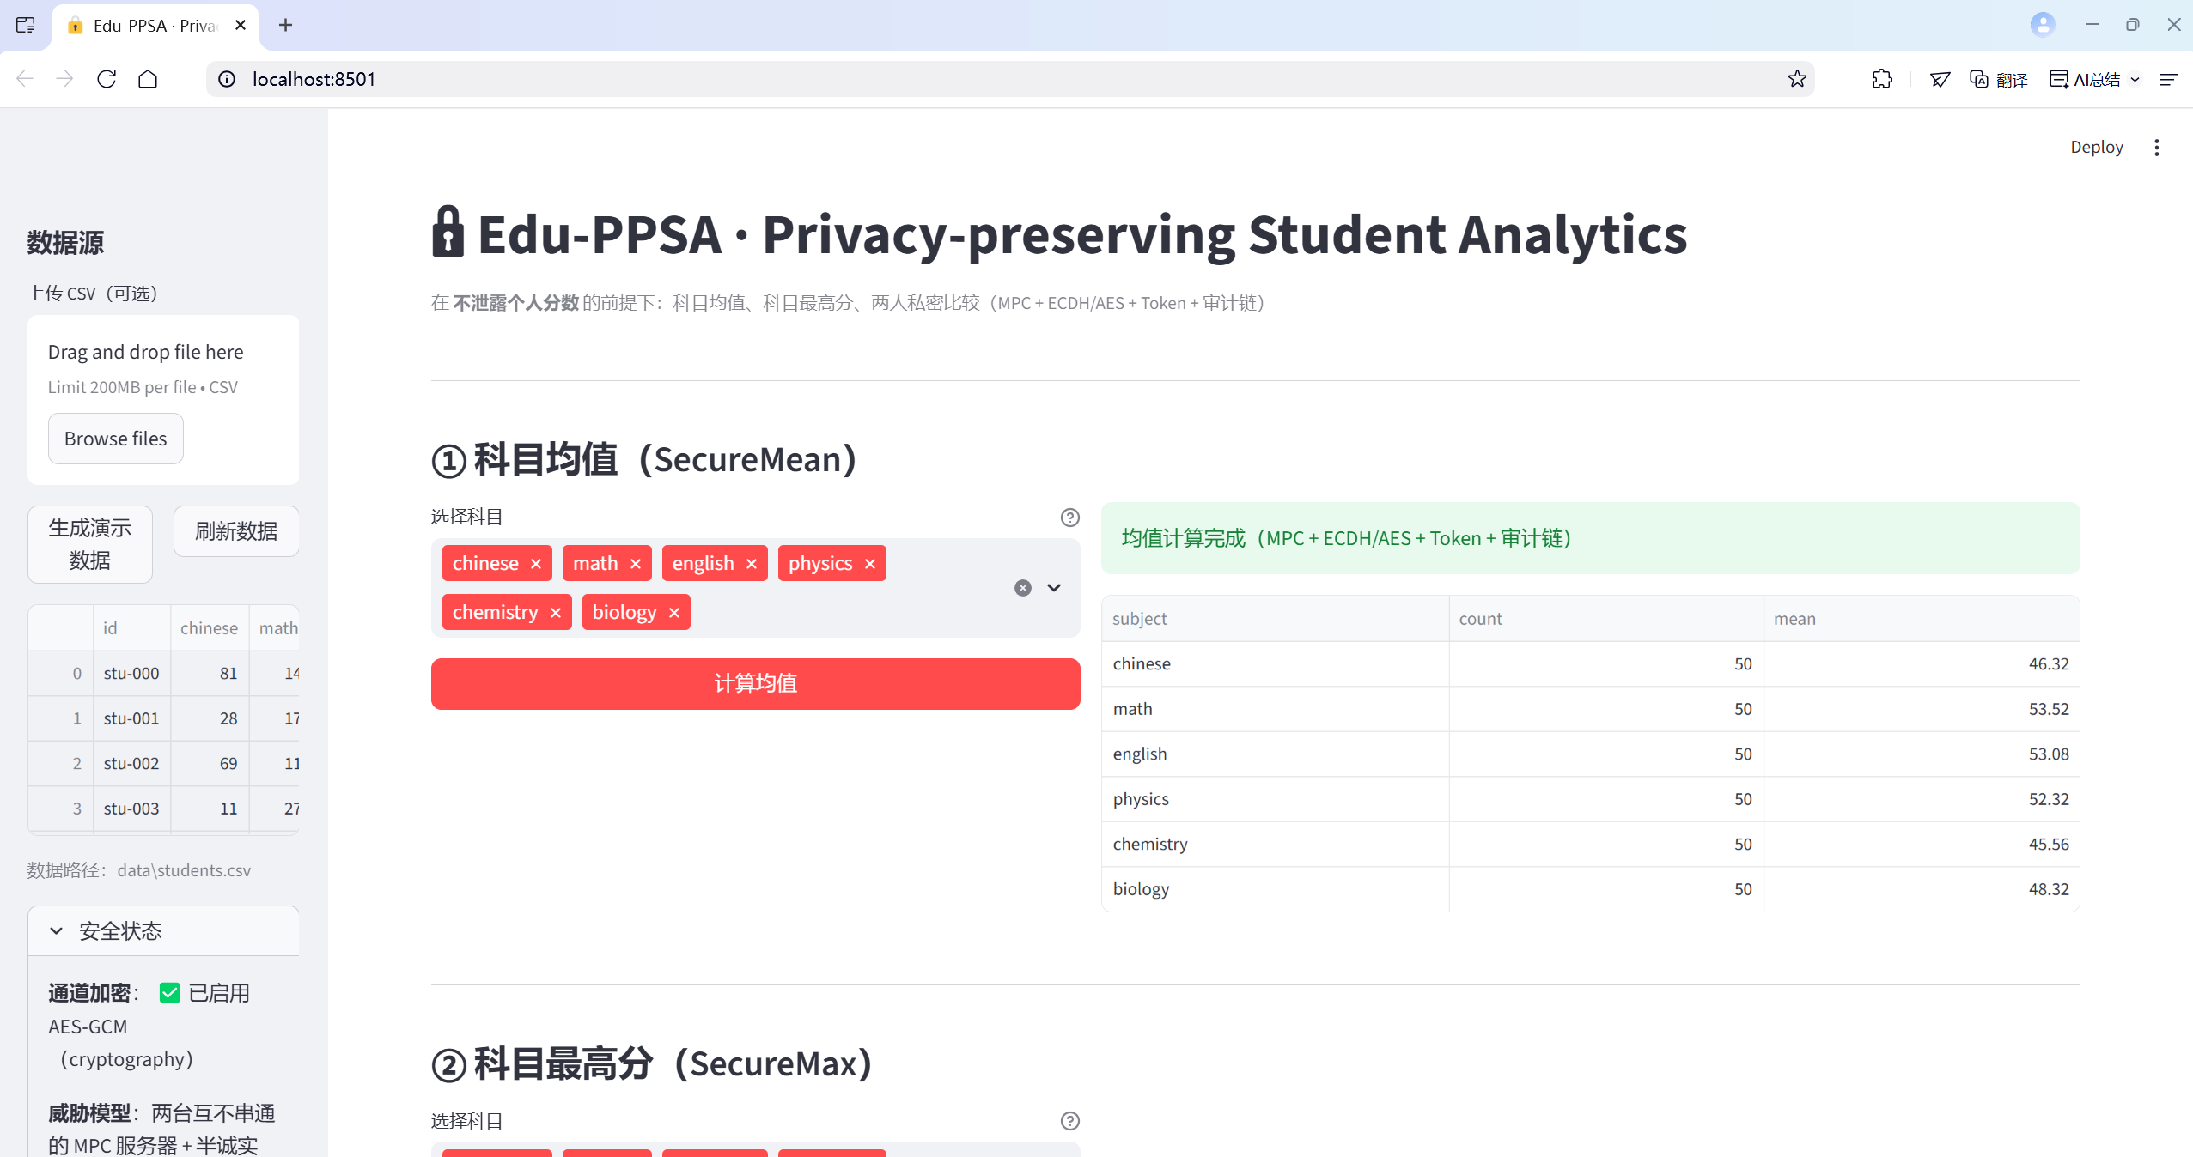
图2 计算均值
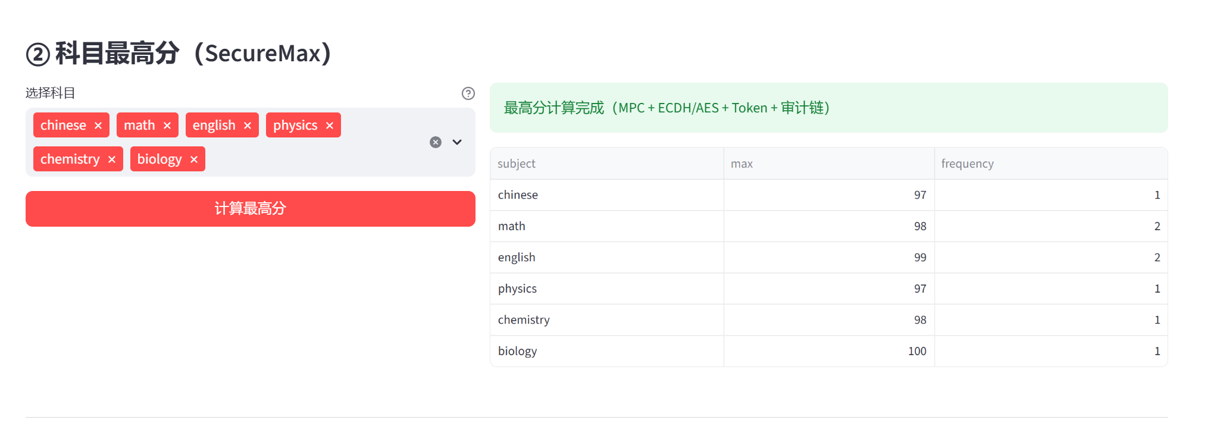
图3 计算最高分
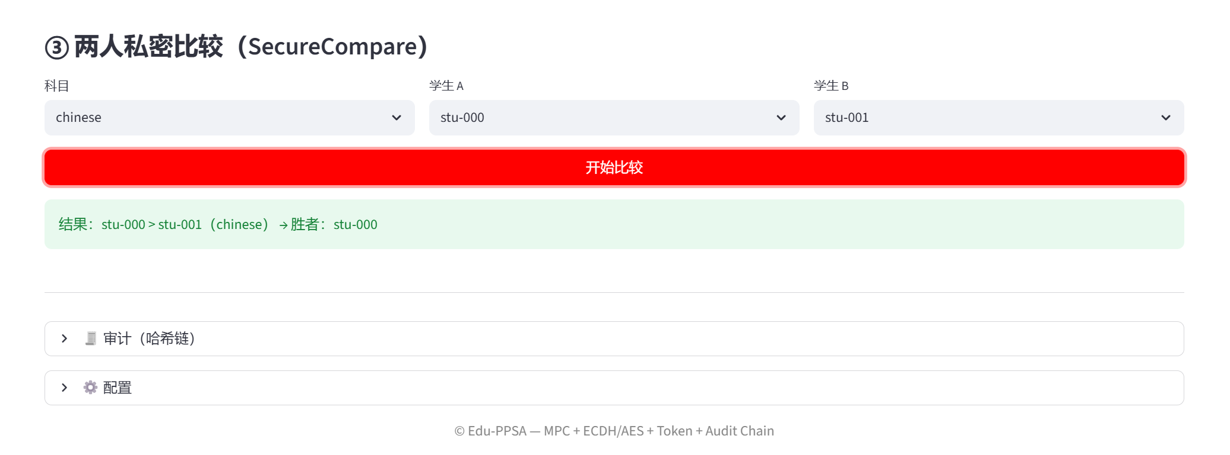
图4 两人私密比较
系统架构介绍：我们的 Edu-PPSA 系统是一个多层次安全加密与访问控制框架，核心由四个模块构成：
- 密钥管理系统（KMS）
- 安全通信模块（ECDH + AES-GCM）
- HMAC Token 授权认证系统
- 隐私保护协议层（平均值计算、最高分计算等）
四者构成一个完整的安全体系，高度模块化并具备密钥滚动、密钥隔离、访问控制、数据加密、篡改检测等特性。
关键密码算法具体实现：
1. ECDH密钥交换
ECDH是一种基于椭圆曲线数学的密钥协商协议，允许两个通信方在不安全的信道上安全地建立共享密钥。
工作原理：
- 双方各自生成一对公私钥
- 互相交换公钥
- 各自使用自己的私钥与对方的公钥计算出相同的共享密钥
- 这个共享密钥可用于后续的对称加密通信
参考流程如下所示：
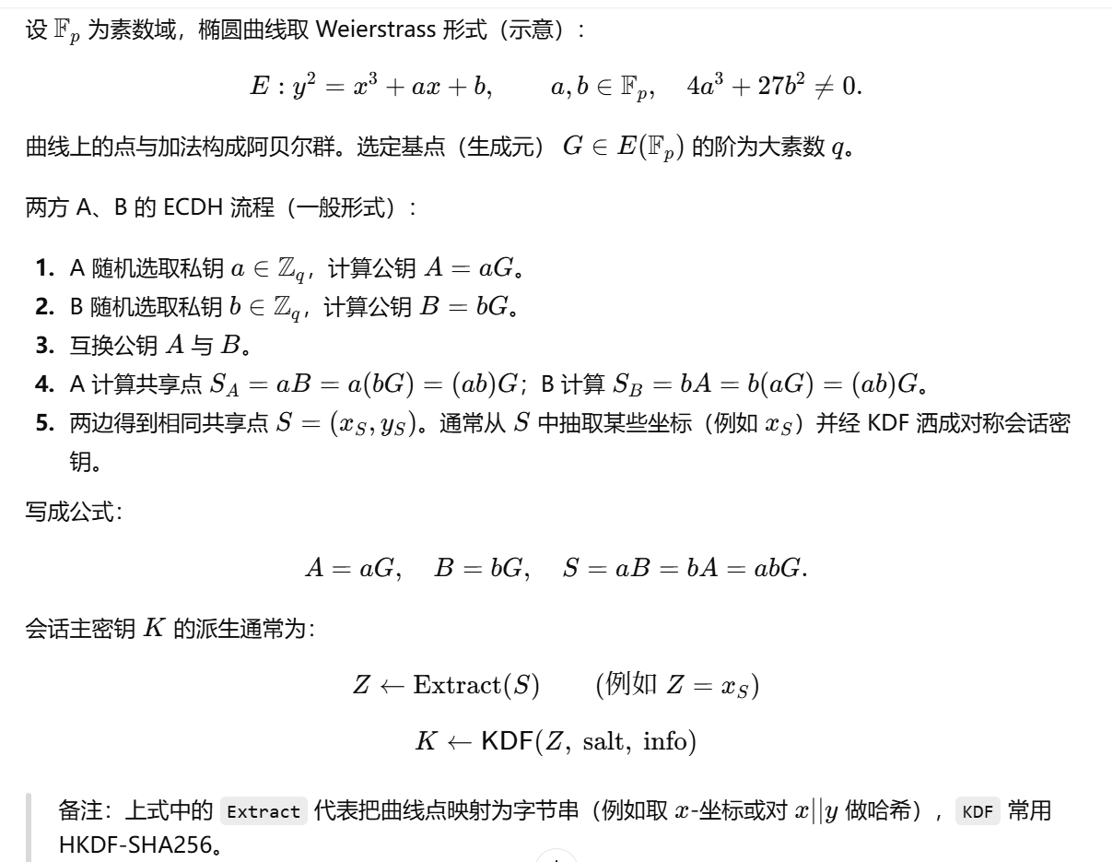
图5 ECDH数学流程
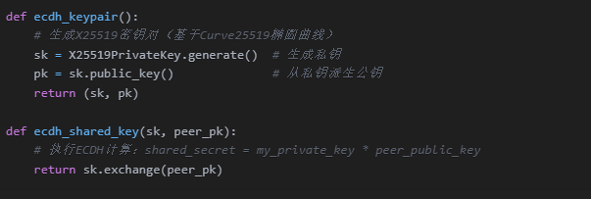
图6 实际代码公私钥生成
2. AES-GCM加密
AES-GCM是一种认证加密模式，同时提供数据加密和完整性验证。
特点：
- 机密性：数据被加密，防止窃听
- 完整性：防止数据篡改
- 认证性：确保数据来源可信
工作原理：
- 使用AES算法加密数据
- GCM模式提供认证加密（AEAD）
- 支持附加认证数据（AAD）来验证但不加密某些数据
相较于传统的AES加密算法，AES-GCM还提供额外的附加消息完整性验证，有便于接收者确认消息的真实性。具体流程见下图。

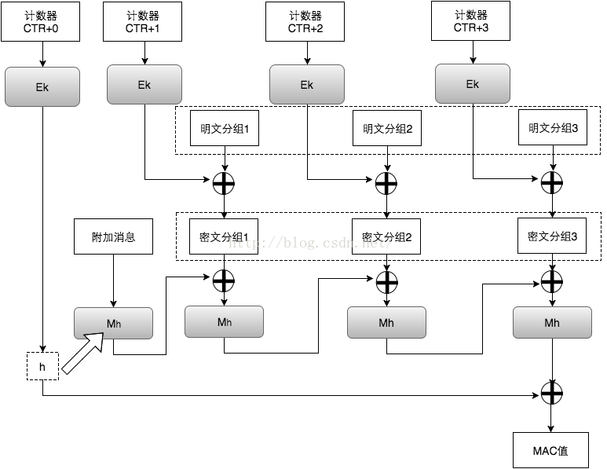
图7 加密算法流程图
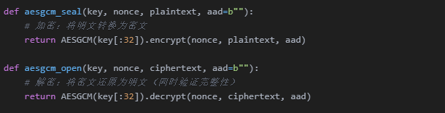
图8 AES-GCM加解密
3.HMAC令牌认证系统
HMAC是一种基于哈希函数的消息认证码，用于验证消息的完整性和真实性。
安全特性：
- 防篡改：没有密钥无法生成有效的签名
- 完整性保护：任何对载荷的修改都会导致HMAC验证失败
- 安全比较：使用hmac.compare_digest()防止时序攻击
工作原理：
- 使用密钥和哈希函数（这里是SHA-256）生成消息认证码
- 只有拥有相同密钥的双方才能生成或验证HMAC
- 即使消息内容发生微小变化，HMAC也会完全不同
具体数学算法如下：
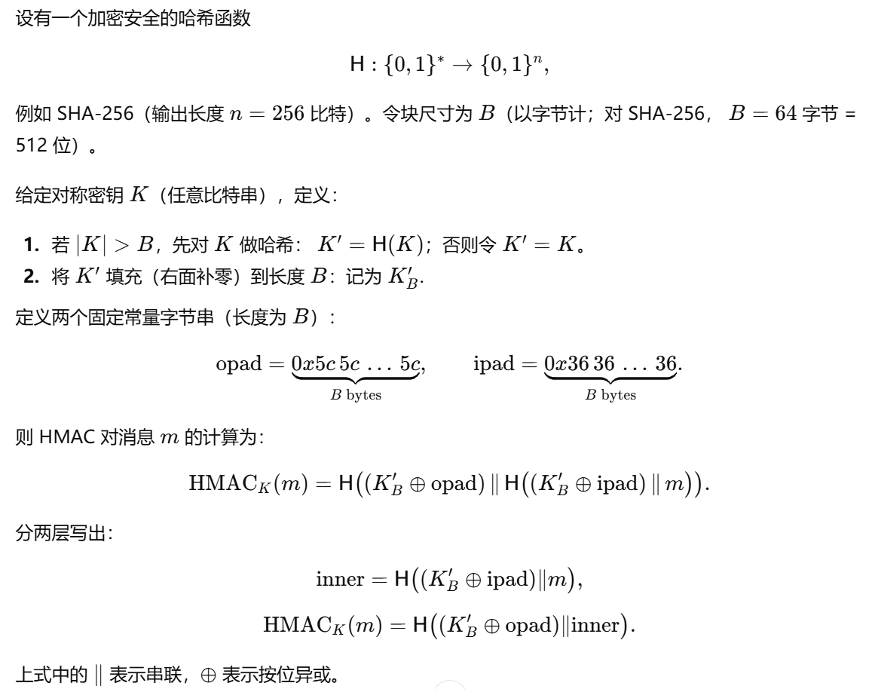
图9 HMAC算法
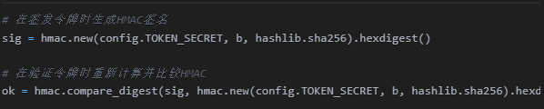
图10 HMAC认证
为了确保HMAC签名的一致性，代码采用了一些重要技术：
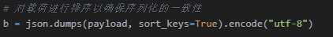
图11 HMAC验证
这样无论字典中键值对的顺序如何，只要内容相同，生成的签名就一致。
通过添加过期时间(expiry timestamp)机制防止令牌被无限期重用：
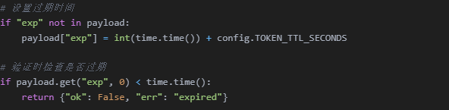
图12 添加过期时间
这种机制有效防止了重放攻击。

加密流程的详细步骤与算法作用分析：
第1步：建立安全通道（握手阶段）
目标：在不安全的网络上协商出一个临时的会话密钥。
- 客户端：生成自己的X25519密钥对（client_private_key, client_public_key）。
- 服务端：生成自己的X25519密钥对（server_private_key, server_public_key）。
- 双方交换公钥。
X25519 的作用：安全密钥交换
- 核心作用：实现前向保密。即使攻击者截获了双方的公钥，并且日后窃取了服务端的长期私钥，也无法计算出这次会话的共享密钥。
- 机密性：通过椭圆曲线迪菲-赫尔曼算法，确保只有持有相应私钥的客户端和服务端才能推导出相同的共享密钥。
- 结果：客户端和服务端分别计算出相同的 shared_secret。
第2步：客户端准备并发送请求
目标：将请求安全地发送给服务端。
1.生成用途绑定令牌：
token = issue_token({
"subj": "student_123",
"action": "read_grades",
"resource": "course_456",
"exp": 1672531200,
"counter": 1
})
HMAC-SHA256 的作用：签发身份与权限凭证
- 核心作用：身份认证​ 和 授权控制。
- 身份认证：HMAC签名证明此令牌是由知道 TOKEN_SECRET的合法服务端签发的（客户端在登录时已获取此令牌）。
- 权限绑定：令牌的Payload明确规定了：“学生123” 只能对 “课程456” 执行 “查询成绩” 操作，这是一个细粒度的授权凭证。
2.加密请求数据：
- 客户端将令牌和查询请求打包成明文数据。
- 生成一个随机数 nonce。
- 使用从X25519得到的 shared_secret派生出的AES密钥，以及 nonce，对明文数据进行加密。
- ciphertext = aesgcm_seal(aes_key, nonce, plaintext_data)
AES-GCM 的作用：提供端到端加密
- 核心作用：机密性​ 和 完整性。
- 机密性：将明文的请求和令牌加密成无法解读的密文，防止中间人窃听。
- 完整性：AES-GCM模式会生成一个认证标签，确保数据在传输过程中未被篡改。
第3步：服务端接收并处理请求
目标：安全地解密请求，验证权限，并执行操作。
- 解密请求：
- 服务端使用相同的 shared_secret派生出的AES密钥和收到的 nonce，对 ciphertext进行解密。
- plaintext_data = aesgcm_open(aes_key, nonce, ciphertext)
AES-GCM 的作用：验证数据完整性并解密。如果数据被篡改，解密会失败，直接拒绝请求。
3. 验证用途绑定令牌：
服务端从解密后的数据中取出令牌，调用 verify_token(token)。
HMAC-SHA256 的作用：验证身份与权限。
- 验证签名：使用 TOKEN_SECRET重新计算签名，与令牌中的签名对比。失败则说明令牌是伪造的。
- 检查权限：确认Payload中的 action（read_grades）是否允许对 resource（course_456）执行。
- 检查有效期：防止过期令牌被重用。
4.执行业务逻辑：
只有在HMAC验证通过后，服务端才相信请求来自学生123，并执行查询成绩的操作。
第4步：服务端返回响应
服务端将查询结果（成绩数据）再次使用AES-GCM加密后返回给客户端。
AES-GCM 的作用：确保响应结果的机密性和完整性。

密钥管理方案（KMS）介绍：
类别 | 用途 | 建议算法 | 谁持有 | 生命周期 | 备注
会话密钥 | 端到端加密通道 | AES-GCM 256（由 ECDH 派生） | 每对通信端 | 短时/每会话 | 由 X25519-ECDH + HKDF 派生；不落盘
静态身份密钥 | 通道身份鉴别/握手签名 | Ed25519（签名） | Client / S1 / S2 / Aggregator | 6–12 个月 | 用来给“握手的临时公钥”做签名（Noise IK 风格）
令牌签名密钥 | 用途令牌（HMAC） | HMAC-SHA256 | 发行方（Aggregator） | 30–90 天 | 版本化（kid），支持新旧并行验证
承诺盐主密钥 | 生成每条记录承诺的 per-record salt | HKDF/HMAC from SaltMaster | 数据持有方本地 | 12 个月 | 由 SaltMaster + (id, subject) 派生，不存明文 salt
Beaver 随机种子 | 乘法三元组生成的 PRG 种子 | AES-CTR/ChaCha20-DRBG | S1/S2 各自 | 按批（小时/天） | 记录 seed 的 kid，便于审计回溯
（可选）Paillier 门限密钥 | 同态加和 | 门限 Paillier (t/n) | 多个解密方 | 年度 | 不把完整私钥集中在一个实体
表1 密钥种类
目标：让所有密钥「各司其职、可轮换、可审计、最小暴露」。
1、会话密钥：由 X25519-ECDH 协商得到，只驻留内存，用于 AES-GCM 加密通道；不落盘。
2、令牌签名密钥（HMAC-SHA256）：KMS 管理，版本化（kid）；令牌里写 kid；轮换周期 30–90 天。
3、承诺盐主密钥（SaltMaster）：KMS 管理，用于对 (record_id|subject) 做 HMAC 派生 per-record 盐，不存每条盐；年度轮换。
4、Beaver Seed：KMS 管理，用 HKDF 派生批次种子，生成三元组；记录 seed_kid 与 batch_id 进审计链；按日轮换。
方案概述：
·把长期密钥（令牌签名用、承诺盐主密钥、Beaver 种子主密钥）都交给 KMS（eduppsa/kms.py）这个“密钥仓库”保管；
·KMS 自己的状态文件 secrets/kms_state.json 不是明文，而是用主密钥做 AES-GCM 封装后再落盘；
·应用在运行时按 key id（kid） 索取相应类别的“当前版本”密钥，或按 kid 索取旧版本；
·轮换就是给某类别再生成一个新 kid，老 kid 在过渡期仍可验证；
·会话层的临时密钥（ECDH → AES-GCM）只在内存里存在，不归档。
我们的主要方法就是通过在系统的环境变量KMS_MASTER_KEY_HEX中设置一个主密钥（64 字节）
用于加密整个 KMS 状态文件，使所有子密钥不以明文存在磁盘。

隐私保护的多方计算（秘密共享）：
该项目采用X25519 椭圆曲线 Diffie–Hellman (ECDH) 协议进行密钥协商，随后使用 AES-GCM 对称加密实现数据加密传输。以下为X25519+AES-GCM的简化过程：
(1) 每方生成私钥 sk_i 与公钥 pk_i = sk_i * G
(2) 双方交换公钥 pk_A, pk_B
(3) 各自计算共享密钥：
K = ECDH(sk_A, pk_B) = sk_A * pk_B = sk_B * pk_A
(4) 由共享密钥 K 派生对称密钥，用于 AES-GCM 加密
(5) 使用 AES-GCM(K, nonce, plaintext) 进行消息加密与认证

1.由于每次会话使用临时私钥，即使其中一方密钥泄露，也无法解密过去通信，符合前向保密性
2.若公钥通过认证信道交换，攻击者无法伪造共享密钥，符合抗中间人攻击。
3.AES-GCM 结合认证标签（Authentication Tag）确保数据未被篡改。符合完整性保护。

该项目使用了加法秘密分享和Beaver乘法三元组等基础技术来实现隐私统计。
一.加法秘密分享机制
原理：
任意一个成绩 v∈[0,Q)v \in [0, Q)v∈[0,Q)，被随机分成两个份额：v1,v2∈ZQ,使得v=(v1+v2) mod Q
学生仅需将 v1v_1v1 发送至服务器 S1，v2v_2v2 发送至服务器 S2。
单独任一份额均无法恢复原始分数。
示例：
学生 原始成绩 v S1 持有 v₁ S2 持有 v₂ v₁+v₂ (mod Q)
stu-001 83 27 56 83
stu-002 76 40 36 76
二．SecureMean（安全均值计算）
步骤：
1. 每个学生将成绩拆分成 v1,v2v_1, v_2v1,v2，分别发送给 S1/S2；
2. S1、S2 分别求和：
S1=∑v1i ,S2=∑v2i
3. 编排者重构总和：∑v=(S1+S2) mod Q
4. 计算均值：
mean=∑v/n
三．SecureMax（安全最大值计算）
通过one-hot 编码 + 直方图累加 方式实现。
1. 将分数转化为长度 L=101 的 one-hot 向量；
2. 向量各元素经加法分享后分发给 S1/S2；
3. 两服务器分别累加；
4. 编排者重构直方图，扫描最后一个非零索引即为最大值，同时计算该分数的出 现频次。
四.SecureCompare（安全比较协议）
原理：
基于共享域中的算术电路，使用 Beaver 三元组 完成安全乘法。设两人分数的 one-hot 向量为 x, y：
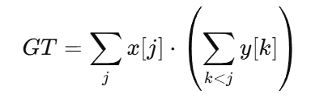
对调计算得到 LT，最后：
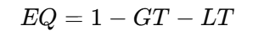
结果泄露：
仅输出关系符号（>, <, ==），不泄露具体分数。
五．Beaver 乘法三元组（beaver.py）
用于在加法共享域实现乘法操作，避免直接通信：
生成随机三元组：
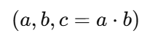
每方持有共享份额 (a₁,b₁,c₁) 和 (a₂,b₂,c₂)，在计算 [x][y] 时：
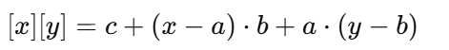
从而在保持保密的前提下完成乘法。

同态加密和零知识证明技术介绍
同态加密
同态加密是一种允许在加密数据上直接进行计算的加密方案。计算的结果被解密后，与在原始明文数据上执行相同计算所得的结果一致。该实验用的是加法同态加密Paillier 加密算法。Enc(a) + Enc(b) = Enc(a+b)，这个算法属于部分同态加密算法。
下面是代码分析：
1、核心数学函数
这是 Paillier 解密中的关键 L 函数，用于从中间计算结果中提取明文信息。
模逆计算，使用 Python 内置的快速幂模运算。
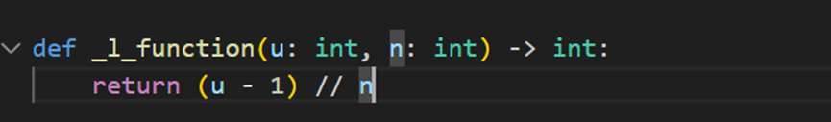
图13 L函数
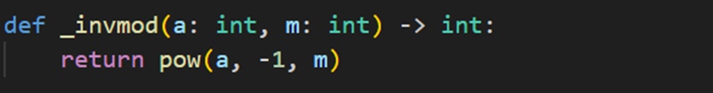
图14 模逆运算
2、素数生成
通过Miller-Rabin 算法的实现来生成指定位数的大素数，使用密码学安全的随机数生成。
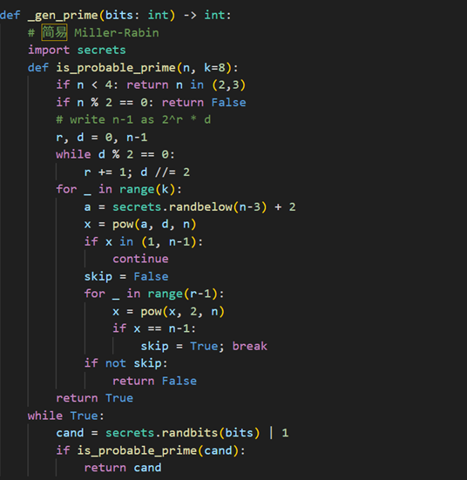
图15 素数生成
3、密钥生成
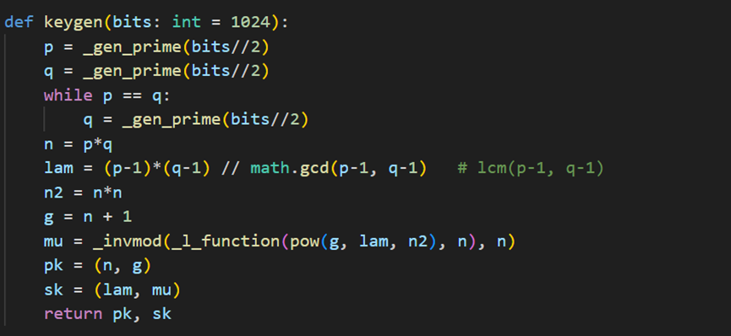
图16 密钥生成
关键参数说明：
n = p*q：模数
λ = lcm(p-1, q-1)：卡迈克尔函数
g = n+1：简化选择，满足同态性质
μ：解密时使用的模逆参数
密钥生成过程
选择两个大质数 p 和 q。
计算 n=p∗q和 λ=lcm(p−1,q−1)λ=lcm(p−1,q−1)。这里 lcm 是最小公倍数。
选择一个整数 g，满足 gcd(L(gλmod n2),n)=1。
公钥： (n,g)
私钥： (λ,μ)
4、加密过程
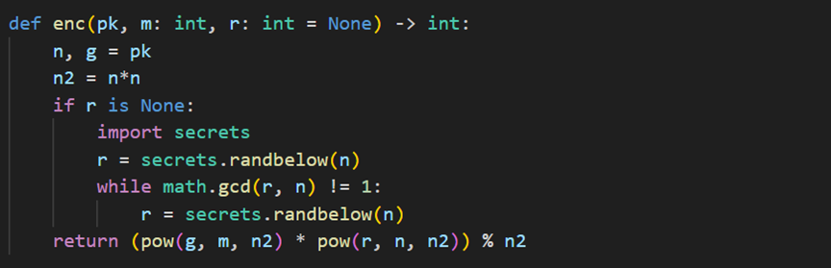
图17 加密函数
加密公式：c = gᵐ ⋅ rⁿ mod n²
m：要加密的明文
r：随机数，确保语义安全性。其中要确保r和n互质。
即使加密相同明文，不同 r 也会产生不同密文
5、解密过程
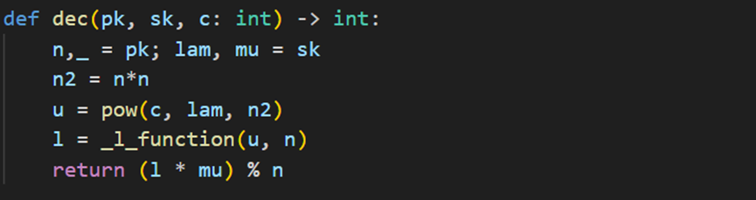
图18 解密函数
解密公式：m = L(c^λ mod n²) ⋅ μ mod n
6、同态操作
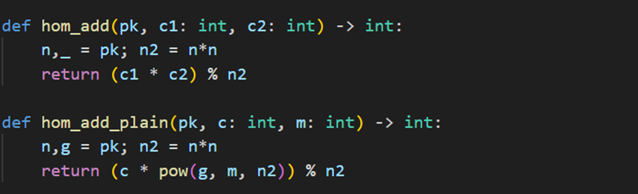
图19 同态操作
同态加法：Enc(m₁) × Enc(m₂) = Enc(m₁ + m₂)
在这个系统中就可以利用同态加密算法实现不泄露学生分数的前提下计算分数。
零知识证明
零知识证明是一种密码学协议，允许证明者向验证者证明某个陈述是真的，而不会透露任何超出该陈述本身之外的信息。
工作流程
承诺：证明者根据其秘密，生成一个“承诺”发送给验证者。
挑战：验证者随机选择一个“挑战”问题发送给证明者。
回应：证明者根据其秘密和挑战，计算一个“回应”发送给验证者。
验证：验证者根据承诺、挑战和回应，来验证证明是否有效。
这个过程通常会重复多次，以降低欺骗成功的概率。
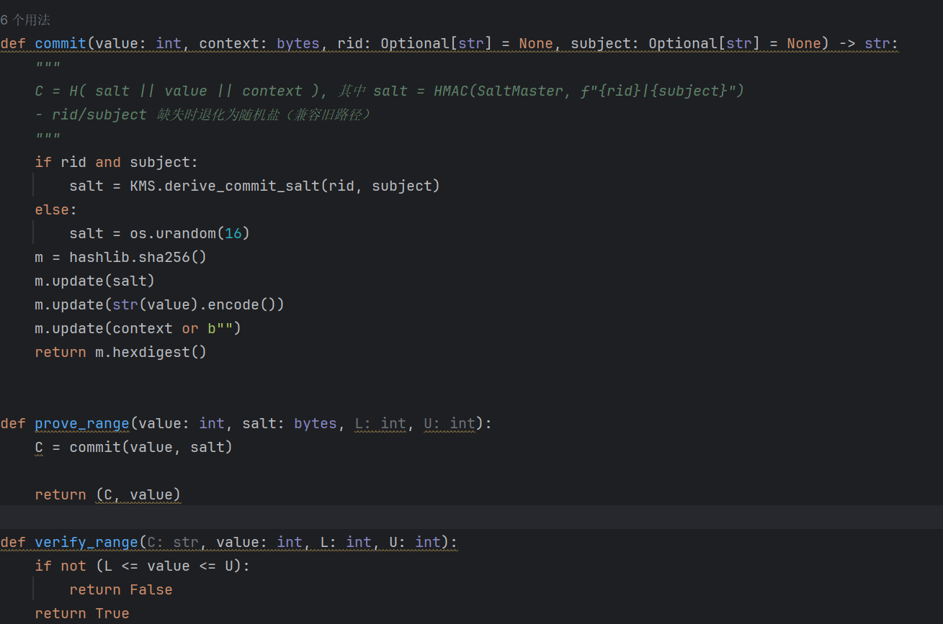
图20 零知识证明
总结：整个 Edu-PPSA 框架构建了一个“多层安全架构”，其中 KMS 提供密钥分层管理与加密存储，作为系统信任根；ECDH 用于协商安全的会话密钥，使各方可在不安全网络中建立加密通信；AES-GCM 提供机密性与完整性保护，对敏感数据进行安全加密；HMAC Token 系统负责访问控制与操作授权，确保所有敏感计算都必须经过验证。多个安全模块互相独立又协同工作，使系统具有密钥隔离、可审计、抗篡改、高强度加密与安全访问控制的完整能力，形成了一套结构清晰、可扩展、可维护且具有工业级安全性的隐私保护系统。

- 实验过程中的问题与解决方案总结
1、环境依赖与库版本问题：
问题：实验初期运行 python main.py 时，出现 ModuleNotFoundError: No module named 'cryptography' 或 ImportError。由于系统默认启用了加密通道功能（X25519 + AES-GCM），若未安装相关依赖，通信模块会报错。
解决方案：在虚拟环境中安装所需依赖：
pip install cryptography
2、SecureCompare 精度与正确性验证：
问题：在进行两人比较时（SecureCompare），若 Beaver 三元组池（BEAVER_POOL）数量不足，会导致部分比较失败或结果不稳定，表现为结果始终输出“==”或关系错误。
解决方案：适当增大 config.py 中的 BEAVER_POOL 参数，如：BEAVER_POOL = 128，并确保 beaver.py 能正确生成足够数量的三元组。此外，通过单步调试可验证 compare.py 的 GT、LT、EQ 逻辑，确保比较运算符返回正确。
3、随机数据生成与路径问题：
问题：首次运行程序时，控制台提示找不到 data/students.csv 文件。
由于数据文件不存在，系统需要自动生成样本数据。
解决方案：程序在 AUTO_GEN=True 时会自动生成随机样本数据。若需使用真实或指定样本，可手动创建 data/students.csv 文件，格式为：
id,chinese,math,english,physics,chemistry,biology
stu-000,83,92,78,88,91,85
4、token不可用问题：
问题：在执行“计算平均值”“计算最高分”等安全操作时，系统报错 PermissionError: Token invalid: None。这是因为 Token 校验失败，通常是客户端发送的 Token 使用了旧版本的 token 密钥，而 KMS 已经完成了一次密钥轮换（rotate），导致 Token 中的 kid 无法在 KMS 查到对应密钥。
解决方案：重新生成 Token（重新登录或重新执行 issue_token 逻辑）以使用 KMS 当前版本的 token 密钥。确保 KMS 文件 secrets/kms_state.json 未被手动改动，并确认 KMS_MASTER_KEY_HEX 环境变量在每次运行环境一致。
5、ECDH 公钥未正确交换，导致共享密钥不一致：
问题：当协议使用 ECDH 进行会话密钥协商时，如果一方未正确发送自己的公钥，或公钥编码格式不一致，会导致双方计算的共享密钥不同，最终 AES-GCM 无法解密。
解决方案：确保双方交换的是正确的 X25519 公钥二进制数据。在发送前使用 Base64 编码统一格式，并在接收端严格检查字节长度为 32 字节。另外可以通过对共享密钥做一个 SHA256 哈希输出对比，以快速确认双方计算是否一致。
6、KMS 子密钥丢失，导致 Token 或 Salt 无法生成：
问题：不小心手动清空了 secrets/kms_state.json，或 KMS 文件损坏，系统会报错 No key for token 或 No key for salt_master。系统无法为 Token 生成签名，也无法为提交（commit）计算 salt。
解决方案：
执行以下操作：
i.保留环境变量中的主密钥不变
ii.删除损坏的 KMS 文件：rm secrets/kms_state.json
iii.手动旋转所需密钥：
from eduppsa.kms import KMS
KMS.rotate("token")
KMS.rotate("salt_master")
重新开始整个实验即可使系统恢复正常工作。
- 组员分工以及结果文件列表

结果文件：
Edu-PPSA
├─eduppsa/
├─ utils.py # 读/写CSV、自动生成demo数据
├─ audit.py # 哈希链日志（记录每步摘要）
├─ subjects.py # 科目枚举/校验
├─ secretsharing.py # “v0/v1 平均/最高分”用的加法秘密分享
├─ sharemath.py # mod Q 的加法共享与运算（两人比较用）
├─ beaver.py # Beaver 乘法三元组（生成+共享乘法）
├─ histogram.py # 一热直方图共享/重构/求最大值
├─ aggregator.py # 编排/中继（只重构聚合，不碰单条）
├─ student_party.py # 学生侧代理：生成求和/直方图的分享（演示里集中生成）
├─ compare.py # 两人安全比较的 MPC 实现（x>y/==）
├─ protocols.py # 对外协议：SecureMean / SecureMax / SecureCompare
├─ crypto.py # ECDH(X25519)+AES-GCM（可降级）
├─ he_threshold.py # Paillier 同态演示（接口与门限版兼容）
├─ zk.py # 范围/一致性证明的接口（可替换为真正 ZK）
└─ tokens.py # 用途绑定令牌（HMAC），治理/配额/时效
├─data
├─students.csv #示例/演示用学生数据 CSV。 包含 id, name, subject_scores... 等字段
├─secrets
├─kms_state.json #KMS 状态文件（加密后落盘）
├─tests
├─test_end_to_end.py #端到端集成测试脚本
├─app
├─streamlit_app.py #可视化交互界面（Streamlit）：前端 UI 与后端模块的 glue 代码
├─main.py #命令行演示/脚本入口（非交互），用于快速本地跑一次全流程示例
├─config.py #全局配置：SUBJECTS、SCORE_RANGE、N_SERVERS、BEAVER_POOL、TOKEN_TTL 等
├─README.md #项目概览与快速上手指南

